第三部分 项目技术与产品（服务）实现

第一章 项目技术方案
一、项目总体技术概述
（一）总体技术方案
项目所依据的技术原理（1000字之内）：
分光流量采集
网络数据通过光纤传输后将光数据复制一份供监控等使用用。即原来的流量正常通行，同时分一股出来供监测设备分析使用。
分光一般需要有一个上行光接口，若干下行光接口。从上行光接口过来的光信号被分配到所有的下行光接口传输出去，从下行光接口过来的光信号被分配到唯一的上行光接口传输出去。只是光信号从上行光接口转到下行光接口的时候，光信号强度/光功率将下降，从下行光接口转到上行光接口的时候，同样如此。各个下行光接口出来的光信号强度可以相同，也可以不同。

数据包检测分析
分光采集的网络包数据，主要出网络七层协议网络层IP协议上层的内容，根据网络数据包内容分析判断是否符合推送信息的要求，构建响应网络数据包优先应答用户客户端请求。
不同操作系统使用的网络数据包截取机制不同，Linux系统提供一种数据链路层，基于网卡驱动程序的，可以不用操作系统自身协议堆栈的接口—ScokPacket，应用编程可以使用libpcap等库直接与内核交互，通过BPF（BSD Packet Filter）机制实现网络数据包截取、过滤、处理。
- 基于“特征字”的识别技术
不同的应用通常依赖于不同的协议，而不同的协议都有其特殊的指纹，这些指纹可能是特定的端口、特定的字符串或者特定的Bit 序列。基于“特征字”的识别技术通过对业务流中特定数据报文中的“指纹”信息的检测以确定业务流承载的应用。
- 应用层网关识别技术
某些业务的控制流和业务流是分离的，业务流没有任何特征。这种情况下，我们就需要采用应用层网关识别技术。应用层网关需要先识别出控制流，并根据控制流的协议通过特定的应用层网关对其进行解析，从协议内容中识别出相应的业务流。
对于每一个协议，需要有不同的应用层网关对其进行分析如SIP、H323协议都属于这种类型。SIP/H323通过信令交互过程，协商得到其数据通道，一般是RTP格式封装的语音流。也就是说，纯粹检测RTP流并不能得出这条RTP流是那通过那种协议建立的。只有通过检测SIP/H323的协议交互，才能得到其完整的分析。
- 行为模式识别技术
行为模式识别技术基于对终端已经实施的行为的分析，判断出用户正在进行的动作或者即将实施的动作。行为模式识别技术通常用于无法根据协议判断的业务的识别。例如：SPAM（垃圾邮件）业务流和普通的Email业务流从Email的内容上看是完全一致的，只有通过对用户行为的分析，才能够准确的识别出SPAM业务。
以上三种识别技术分别用于不同类型协议的识别，无法相互替代。

HTTP 服务负载均衡
提供高可用性、负载均衡以及基于TCP和HTTP应用的负载均衡中间件，支持虚拟主机，快速并且可靠的一种解决方案。经过严格的测试数据，最高极限支持10G的并发。
适用于那些负载特大的WEB站点， 这些站点通常又需要会话保持或七层处理。运行在当前主流的硬件上，完全可以支持数以万计的并发连接。并且它的运行模式使得它可以很简单安全的整合进您当前的架构中， 同时可以保护你的WEB服务器不被暴露到网络上。
配置简单，拥有良好的服务器健康检查功能还有专门的系统状态监控页面，当其代理的后端服务器出现故障,会自动将该服务器摘除，故障恢复后再自动将该服务器加入。

主要技术与性能指标（500字之内）：
分光采集数据要稳定完整高速，要避免由于距离、熔接等原因导致的问题，避免二级或者多级分光，杜绝衰减过大导致的丢包严重等情况发生；

处理网络协议数据包要坚固稳定，容错性能好对丢包、延迟、重发等情况的数据包要能正确的识别处理，同时构建可配置应答响应数据包要耗时极小，过滤处理到响应包构建应答时间应控制3ms至5ms之内；

HTTP WEB服务器应用负载均衡，采用优化算法负载均衡用户的推送请求，满足高负载，高并发下的服务要求，要能够在数以万计的连接和并发条件良好稳定的运行；

推送信息管理控制后台，监控系统的运行状态，管理系统的运行参数与运行模式，提供系统的运行参数指标等相关信息。

（二）项目创新内容
创新类别 | □理论创新 □应用创新 □技术创新 □工艺创新 □结构创新
项目创新内容（1200字之内）：创新内容要根据选择的创新类别，用技术语言按创新点分条目描述，尽可能多用实验数据，要有数据分析、对比。如果是技术创新，请说明目前一般采用什么技术，申报项目对什么技术进行了创新，；如果是结构创新、工艺创新，需进行新旧结构或工艺对比，并画出新旧结构图和工艺流程图。
信息推送系统在传统互联网消息推送基础上创新推送模式，信息推送系统不再需要强行诱导用户在主机上安装任何软件，不会干扰绑架用户的上网行为，因此也不会轻易的让用户反感，产生抵触情绪。

信息推送系统的推送服务内容不会被轻易篡改，推送内容均有局端提供并严格审核把控，不会含有恶意代码，更不会威胁用户的主机安全。是没有负作用而且几乎推广零成本的消息推送方式。

消息推送在ISP互联网提供商拓展自身服务能力，与互联网用户沟通互动上有明显的优势，在公益广告，信息提醒、新闻告知等方面有广阔良好可预见的应用空间；

（三）与项目相关的知识产权情况
权利人相关说明：申报人或团队使用单位知识产权（申报人为非权利人）的，要逐一说明是否得到了权利人的许可使用（提供许可证明文件为有效）、是否存在股权关系、合作关系等。
硬件购买主流厂商的产品及其授权使用与服务支持；
部分软件使用开源General Public License GNU通用公共授权；
自主研发的相关程式及代码具有自主知识产权；

二、项目技术开发可行性
（一）项目技术发展现状
国内外相关技术的研究、开发现状的介绍、分析（1200字之内）：
信息推送类系统目前主要分为三类。第一类是集成于厂家自身的客户端软件，如腾讯的消息视窗就集成在QQ聊天软件中，借助用户对QQ聊天软件的认可程度捆绑安装，目前如腾讯，迅雷，搜狐等的消息推送系统主要采用这种结构；第二类产品是作为浏览器的附属插件，依托于如微软IE，Google Chrome等主流浏览器上，引导用户安装使用；第三类产品是提供嵌入广告工具条，当用户访问嵌入了广告工具条的网页时，对用户进行信息推送；

以上三类软件存在一些明显的不足，第一二类系统需要在用户主机安装软件，由于现在网络病毒猖獗，用户抵触的情况比较普遍。第三类产品虽然不需要用户安装软件，但是信息内容极易被篡改，使用户遭受恶意代码攻击。同时以上系统只有用户在使用特定软件，或者访问特定的网页时消息推送才能生效，并且所有消息推送均可以被用户的安全设置所屏蔽。
网络信息推送类软件系统为用户获取信息提供了便利，改善了用户的网络使用体验，一定程度上改变或影响了传统媒体，在广告等方面有可预见的良好应用空间。

（二）项目主要研究内容
项目研究开发内容及涉及的关键技术及技术指标描述（1500字之内）：逐条阐述项目研究开发的主要内容及涉及的关键技术及技术指标。
网络数据包检测分析
深度数据包检测技术是一种基于应用层的流量检测和控制技术，当IP数据包、TCP或UDP数据流通过基于该技术的带宽管理系统时，该系统通过深入读取IP包载荷的内容来对OSI七层协议中的应用层信息进行重组，从而得到整个应用程序的内容，然后按照系统定义的管理策略对流量进行整形操作。
- 稳固安全性
防范应用层攻击，很大程度上依赖于字符串匹配。不正常的匹配会造成安全漏洞。比如，为了探知某种请求的安全策略是否被启用，防火墙通常根据请求的URL与安全策略来进行匹配。一旦与某种策略条件完全匹配，防火墙就采用对应的安全策略。指向同一个资源的URL或许有多种不同形态，如果该URL的编码方式不同的话，二进制方式的比较就不起作用了。攻击者会利用各种技术，对输入的URL进行伪装，企图避开字符串匹配，以达到越过安全设备的目的。
这些攻击行为，在欺骗IDS和IPS方面，特别有效，因为攻击代码只要与安全设备的特征库有一点点不同的话，就能够达到目的。解决字符串匹配问题需要利用正常化技术，深度检测能够识别和阻止大量的攻击。对于防范隐藏在帧数据、Unicode、URL编码，双重URL编码和多形态的Shell等类型的攻击行为，必须要用到正常化技术。
- 协议一致性
应用层协议，如HTTP、SMTP、POP3、DNS、IMAP和FTP，在应用程序中经常用到。每个协议，都由RFC（Request For Comments）相关规范创建。
深度检测防火墙，必须确认应用层数据流是否与这些协议定义相一致，以防止隐藏其中的攻击。深度检测在应用层进行状态检测。协议一致性，通过对协议报文的不同字段进行解密而实现，当协议中的字段被识别出来后，防火墙采用RFC定义的应用规则，来检查其合法性。
- 双向负载检测
深度检测具有强大功能，能够允许数据包通过，拒绝数据包，检查或修改第4到7层数据包，包括包头或负载。HTTP深度检测能够查看到消息体中的URL，包头和参数等信息。深度检测防火墙能够自动进行动态配置，以便正确检测服务变量，如最大长度，隐藏字段和Radio按钮等等。如果请求的变量不匹配，不存在或者不正确的话，深度检测防火墙会将请求丢弃掉，将该事件写入日志，并给管理员发出警告信息

- 业务识别
一般而言，对于业务识别有两种方法，一种是对运营商开通的合法业务，另外一种是运营商需要进行监管的业务。前者可以通过业务流的五元组来标识，如VOD业务，其业务流的地址是属于VOD服务器网段的地址，其端口是一个固定的端口。系统一般采用ACL的方式，识别出该类业务。后者需求DPI技术，通过前述的业务识别方法，通过对IP数据包的内容进行分析，通过特征字的查找或者业务的行为统计，得到业务流的类型。
- 业务控制
通过DPI 技术识别出各类业务流之后，根据网络配置的组合条件，如用户、时间、带宽、历史流量等，对业务流进行控制。控制方法包括：正常转发、阻塞、限制带宽、整形、重标记优先级等。为了便于业务的运营，业务控制策略一般集中配置在策略服务器中，用户上线后动态下发。
- 业务统计
DPI 的业务统计功能是为了直观的统计网络的业务流量分布和用户的各种业务使用情况，从而更好的发现促进业务发展和影响网络正常运营的因素，为网络和业务优化提供依据。如：发掘对用户有吸引力的业务、验证业务提供水平是否达到了用户的服务等级协议SLA、统计分析出网络中的攻击流量占多少比例、多少用户正在使用某种游戏业务、哪几种业务最消耗网络的带宽和哪些用户使用了非法VOIP等等。

负载均衡HTTP服务
负载均衡设备不是基础网络设备，而是一种性能优化设备。对于网络应用而言，并不是一开始就需要负载均衡，当网络应用的访问量不断增长，单个处理单元无法满足负载需求时，网络应用流量将要出现瓶颈时，负载均衡才会起到作用。

负载均衡有两方面的含义：首先，单个重负载的运算分担到多台节点设备上做并行处理，每个节点设备处理结束后，将结果汇总，返回给用户，系统处理能力得到大幅度提高，这就是常说的集群（clustering）技术。第二层含义就是：大量的并发访问或数据流量分担到多台节点设备上分别处理，减少用户等待响应的时间，这主要针对Web服务器、FTP服务器、企业关键应用服务器等网络应用。通常，负载均衡会根据网络的不同层次（网络七层）来划分。其中，第二层的负载均衡指将多条物理链路当作一条单一的聚合逻辑链路使用，这就是链路聚合（Trunking）技术，它不是一种独立的设备，而是交换机等网络设备的常用技术。现代负载均衡技术通常操作于网络的第四层或第七层，这是针对网络应用的负载均衡技术，它完全脱离于交换机、服务器而成为独立的技术设备。这也是将要讨论的对象。近几年来，四到七层网络负载均衡首先在电信、移动、银行、大型网站等单位进行了应用，因为其网络流量瓶颈的现象最突出。
（三）项目技术路线描述
项目技术路线描述（1200字之内）：包括技术原理图、工艺流程图、产品结构图、框架图等。
分光采集
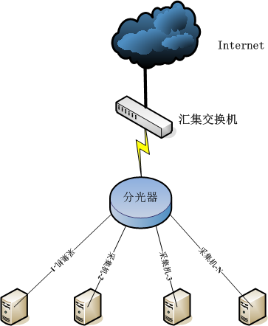

网络数据通过光纤传输后将光数据复制，通过分光传输给采集机服务器。

数据包检测分析
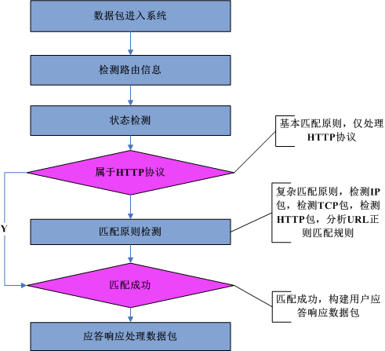

采集机对分光的数据检测过滤分析，按照定义的匹配原则，选择是否构建对用户的应答响应包，决定对用户推送消息内容。

负载均衡
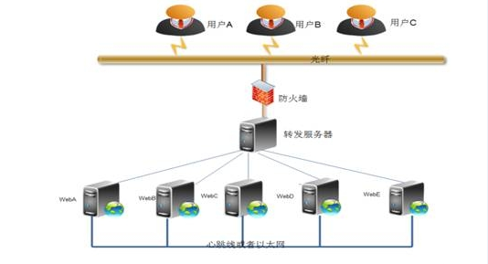
负载均衡用户的推送消息请求，为用户提供良好的HTTP WEB内容推送服务。

产品服务结构
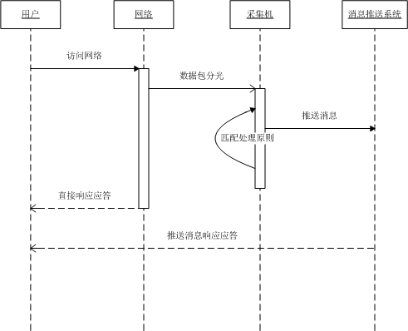

用户访问网络的数据包被采集机分光获取，并检测过滤，当匹配原则时推送应答响应数据包，为用户展示推送服务内容，当不匹配时无任何处理，由用户目标服务器响应应答用户请求。

（四）项目技术实现依据
设计思想依据（200字之内）：包括文献，或专利，或发明等。
参考文献：
《光波分复用技术》
《TCP/IP详解》
《深入理解Linux内核》
《Linux内核设计与实现》
《Unix网络编程》
《实用负载均衡技术》

关键技术实现依据（500字之内）：包括理论依据、实验依据等
使用市场上成熟稳定应用广泛的分光器对主干线路的数据包分光，目前技术发展已经产生出很多种的分光设备：有可以把多条链路汇聚起来的分光器、有把一条链路流量分成几份的分光器。业界比较流行的品牌有NetOptics和Fluke等等，其中Netoptics是业界公认的分光器第一品牌，市场占有率第一，最稳定，性能也最好。

使用Dell等厂家生产的主流硬件服务器，使用Linux开源操作系统，使用自主研发的解析处理网络数据包的内核驱动及应用程序，同时也部分使用成熟稳定的第三方库产品，满足在耗时3ms至5ms之内，对分光数据的及时过滤、处理、封装应答响应包等工作。

提供软负载均衡服务，具有高可用性、负载均衡以及基于TCP和HTTP应用的代 理，支持虚拟主机，同时是性价比高、快速并且可靠的一种解决方案。特别适用于那些负载特大的web站点，这些站点通常又需要会话保持或七层处理。运行在当前的硬件上，完全可以支持数以万计的并发连接。并且它的运行模式使得它可以很简单安全的整合进您当前的架构中， 同时可以保护你的HTTP WEB服务器不被暴露到网络上，系统架构更加安全，结构更加稳固。

项目技术实现主要面临的风险及应对措施（800字之内）：分析可能产生的技术风险因素对实现预期目标的影响和敏感度，阐述控制风险的应对措施。

三、项目技术成熟性
项目所处阶段 | □论证 □研发 □中试 □批量生产
项目产品销售（服务）情况 | □无销售 □试销 □ 批量
关键技术成熟性分析（800字之内）：包括项目产品采用的现有成熟关键技术、已攻克的关键技术、待研究的关键技术，结合关键技术的实验、生产运用数据情况，分析项目产品技术指标数据稳定性和关键技术成熟程度（尚未成熟、比较成熟、成熟）。
采用Linux操作系统，在内核网络层过滤处理分光采集的数据流量，通过网络层的数据包处理库解析网络数据包，将TCP HTTP包提取出来，根据配置的过滤处理原则匹配，对匹配的网络请求数据包，构建应答响应包，优先快速的为用户呈现响应信息，目前该项技术已经比较成熟；

采用基于TCP HTTP的WEB负载均衡代理，为WEB信息展示提供稳定、高效的平台服务，目前此项技术已经非常成熟；

项目产品可靠性分析（200字之内）：介绍提高项目产品可靠性的关键环节所采用的技术原理和措施以及经实验或生产已经达到的指标，分析其可靠性。
采集流量使用分光并联的方式，不会干扰用户的上网体验，不会对用户上网产生任何负面影响。使用健壮自主研发的内核程序与网络数据包处理库，提供高效、稳定的分光流量按特征分析，并根据配置要求构建对用户的应答响应TCP、HTTP数据包。

提供高可用性、负载均衡、成熟并经过严格测试检验的解决方案，基于TCP和HTTP应用的代理，支持虚拟主机。适用于高负载、高并发的WEB内容站点， 保持七层处理。运行在当前主流的硬件上，可以支持数以万计的并发连接。并且它的运行模式使得它可以很简单安全的整合进您当前的架构中， 同时可以保护你的WEB内容服务器不被暴露到网络上，防止遭受攻击。

项目产品技术检测情况：已检测：填写检测单位、检测意见、检测时间，并附检测意见扫描件。 |  | □已检测 □尚未检测

